Attività ta’ qabel is-smigħ It-tberik tal-annimali

malti.skola.edu.mt
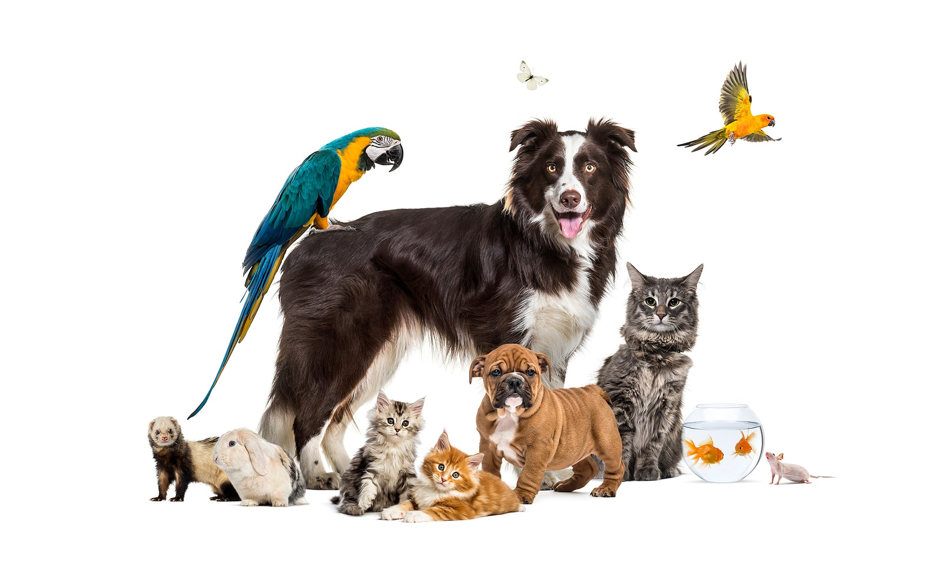
TQABBIL TA’ LEĦĦIET

It-tifla marret l-isptar akkompanjata
mill-ġenituri tagħha.

akkompanjata
(flimkien)

Fil-festin kien hemm diversi tipi ta’ laħmijiet.
diversi
(bosta)

Mark se jżomm l-arloġġ b’tant għożża għax kien ta’ missieru.

għożża
(mħabba)

jammiraw
(għoġba)

Mill-Barrakka ta’ Fuq, it-turisti setgħu jammiraw
il-Port il-Kbir.

Kien jgħix ’il bogħod minn kulħadd qisu eremit.
eremit
(bniedem li jgħix waħdu)

jinnota
(jara, jinduna)

Beda jinnota li l-kelb kien qed jibża’ mill-murtali.

bhejjem
(annimali tax-xogħol)

Fir-razzett kien hemm bosta bhejjem.

ġibdet
l-interess
(ħajret)

Il-wirja ġibdet l-interess ta’ kulħadd u ħafna marru jarawha.

